# Voorronde 1985

## Opgaven

woensdag 6 februari

De opgaven kunnen in willekeurige volgorde worden gemaakt.

De normering is als volgt:

|  |  |
| --- | --- |
| Opgave 1: | 17 punten |
| Opgave2: | 18 punten |
| Opgave 3: | 14 punten |
| Opgave 4: | 12 punten |
| Opgave 5: | 12 punten |
| Opgave 6: | 11 punten |
| Opgave 7: | 16 punten |
| Totaal | 100 punten. |

Het totale werk is misschien te veel om af te krijgen in de beschikbare tijd. Aangezien dit werk géén examen is, maar een vergelijkende toets, vinden wij dat geen bezwaar.

Zie maar hoe ver je komt. Veel succes en genoegen er mee !!!!

1. (17 punten)

Gegeven is een kristallijnen stof **A** met een smeltpunt van 140°C. **A** lost redelijk goed op in water. De oplossing kleurt lakmoes rood. Om vast te stellen welke structuur aan **A** toegekend kan worden, doet men een serie experimenten.

Naast de experimenten is al bekend dat **A** bestaat uit koolstof en waterstof en misschien zuurstof en voorts bevat de verbinding geen ringstructuur.

**EXPERIMENT I:**

**A** wordt in tegenwoordigheid van zuurstof verbrand in onderstaand apparaat.

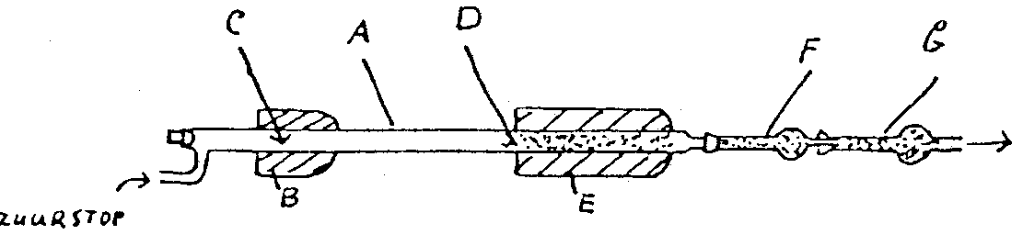

De stof **A** wordt daartoe in het apparaat gebracht ter plaatse van C. De oven B doet de stof **A** verdampen. De damp wordt meegevoerd door zuurstof die door de buis wordt geleid. Op de plaats D bevindt zich verhit koperoxide in een verwarmingsoven E. Hier wordt de koolstof en waterstof volledig verbrand tot koolstofdioxide en water. De waterdamp wordt geabsorbeerd in een tevoren gewogen buis F waarin zich droog calciumchloride bevindt. Koolstofdioxide wordt geabsorbeerd in een, eveneens tevoren gewogen, buis G, die gevuld is met CaO en NaOH.

De meetresultaten van dit experiment zijn als volgt:

Men is uitgegaan van een monster van 0,1075 g van **A**. Na de verbranding is het gewicht van F toegenomen van 5,3842 g tot 5,4175 g, terwijl de toename bij G is gegaan van 6,4821 g tot 6,6449 g.

1. Bereken uit deze meetgegevens hoeveel gram koolstof, waterstof en eventueel zuurstof in het monster van **A** aanwezig waren. 3
2. Leid uit het resultaat bij verkregen, de verhoudingsformule van A af. 2
3. Geef de reactievergelijkingen voor 3

* de verbranding van **A**
* de binding van water in F.
* de binding van koolstofdioxide in G.

1. Kan men in deze verbrandingsproef de apparaten F en G ook van plaats verwisselen? Motiveer je antwoord. 2

**EXPERIMENT II:**

Aangezien we nu de verhoudingsformule kennen, maar nog niet de molecuulformule, doen we een tweede experiment.

0,0891 g van **A** wordt opgelost in water en getitreerd met 0,1000 M NaOH. Voor de neutralisatie is 15,36 mL nodig.

1. Welke molecuulmassa(s) volg(t)en hieruit voor **A**? 2
2. Stel een structuurformule op, die met alle hiervoor staande gegevens en resultaten in overeenstemming is. 3

**EXPERIMENT III:**

Bij verhitting van **A** onder geschikte omstandigheden, splitst **A** gemakkelijk water af, waarbij een verbinding met molecuulformule C4H2O ontstaat.

1. Bepaal nu definitief de structuurformule van **A** en geef ook de volledige naam van **A**. 2
2. (18 punten)

Bij een reactie wordt warmte opgenomen of warmte afgestaan. Dit gegeven kan men ook gebruiken bij titraties: door het meten van de temperatuursverandering tijdens de titratie kan men vaststellen wanneer het eindpunt van de bepaling bereikt is. De titratie wordt daartoe uitgevoerd in een zogenaamd dewarvat, waardoor geen warmte uitwisseling met de omgeving optreedt. De titratievloeistof wordt met een constante snelheid toegevoegd. De temperatuur wordt met een zeer gevoelige thermometer geregistreerd. Het temperatuurverloop wordt met een recorder vastgelegd; er ontstaat dan een thermogram. Op deze manier kunnen lage concentraties van Mg2+, Ca2+ en Ba2+ worden bepaald door titratie met EDTA(EthyleenDiamineTetraAzijnZuur). Deze stof vormt bij pH = 10 met tal van metaalionen een oplosbaar complex ion volgens de reactie:

Mn+(aq) + EDTA(aq)  (M⋅EDTA)n+(aq)

Voor deze reactie zijn de volgende gegevens bekend: (*K* = evenwichtsconstante)

|  |  |  |
| --- | --- | --- |
| Mn+ | *H*(kJ/mol) | log *K* |
| Na+ | −5,9 | 1,7 |
| Ba2+ | −20,5 | 7,8 |
| Mg2+ | +23,0 | 8,7 |
| Ca2+ | −24,3 | 11,1 |

Verder is nog gegeven dat het verdunnen van een EDTA-oplossing een endotherm proces is (*H* is positief).

Aan 25,00 mL Ca2+ -oplossing van onbekende molariteit voegt men 25,00 mL buffer met pH = 10 toe en titreert vervolgens met 0,2962 M EDTA. Het in figuur 1 (zie bijlage) afgebeelde thermogram wordt dan verkregen.

1. Leg uit waarom de curve eerst omhoog gaat en daarna naar beneden. 2
2. Bereken de onbekende [Ca2+]. 2
3. Teken op de bijlage in figuur 1 het thermogram voor de titratie met dezelfde EDTA-oplossing van 25,00 mL buffer + 25,00 mL oplossing waarin de [Ca2+] de helft is van de in berekende. Geef ook een korte uitleg. 2

Ook mengsels van ionen kan men op deze wijze bepalen. Om [Ca2+] en [Mg2+] in zeewater te bepalen titreert men 25,00 mL zeewater met 25,00 mL buffer met de eerder genoemde EDTA-oplossing. Het in figuur 2 weergegeven thermogram wordt verkregen. Door de aanwezigheid van Na+-ionen is het eindpunt van de titratie goed zichtbaar.

1. Leg uit waarom eerst Ca2+ en pas daarna Mg2+ wordt getitreerd. 2
2. Hoe kun je dit in het thermogram zien? 3
3. Bereken de [Ca2+] en de [Mg2+] in zeewater in gram per liter. 2
4. Leg uit waarom je een mengsel van Ca2+ en Ba2+ niet op deze wijze kan bepalen. 2
5. Leg uit waarom je een mengsel van Ca2+ , Ba2+ en Mg2+ wel zo kunt bepalen. Schets het thermogram dat dan ontstaat. 3

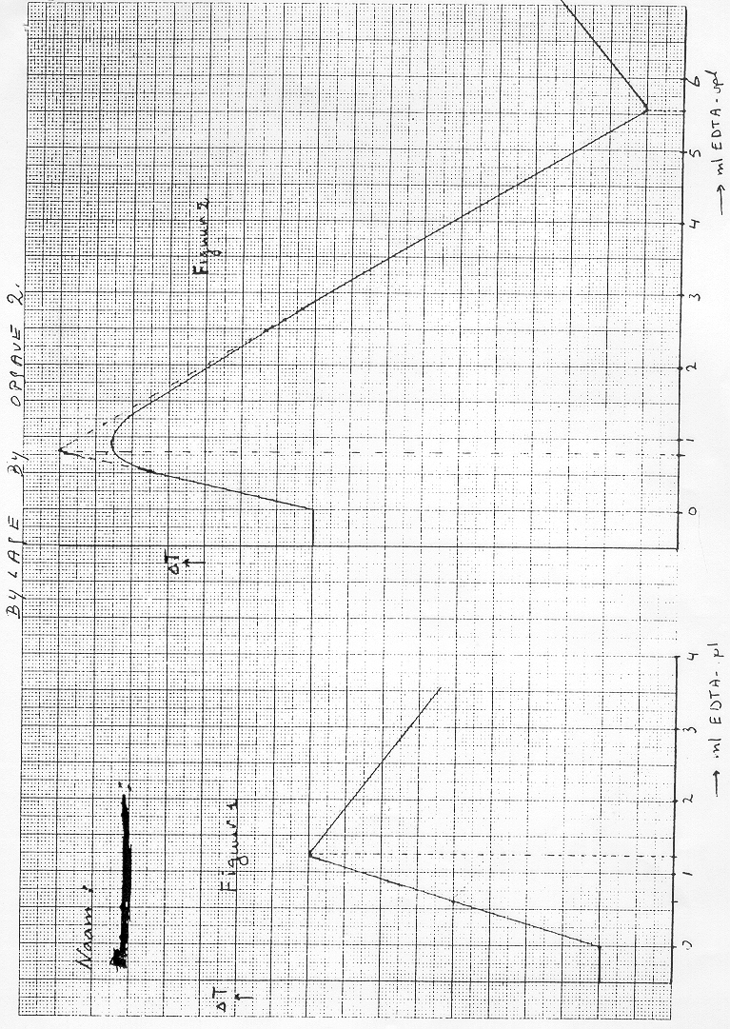

1. (14 punten)

Gegeven een galvanische cel: Cu/Cu+(aq)(1,00 molair)//Ag+(aq)(1,00 molair) / Ag. Beide gedeelten bevatten een gelijk vo1ume (kamertemperatuur).

LET WEL: Er worden geen Cu2+-ionen gevormd.

1. Teken een opstelling van de cel 2
2. Bereken het potentiaalverschil tussen de elektroden. 2

Als men de elektroden verbindt met een metaaldraad, gaat er een stroom lopen.

1. Hoe loopt de elektronenstroom? 2

Men laat de stroom enige tijd lopen en verbreekt dan de verbinding. Het potentiaalverschil tussen de elektroden bedraagt nu nog 0,22 volt

1. Bereken nu [Ag+] en de [Cu+]. 3

Als men de verbinding weer aanbrengt, gaat er weer stroom lopen.

1. Wanneer is er evenwicht bereikt? 2
2. 1. Geef de vergelijking van het evenwicht. 0

2 . Bereken de evenwichtsconstante. 3

1. (12 punten)

Een praktische toepassing die berust op de wet van Nernst, is de potentiometrische titratie. Met deze titratie kan o.a. het gehalte van ionen die neerslaan met zilver­ionen in een oplossing warden bepaald.

Lykken en Tuemmler titreerden in 1942 op deze wijze een oplossing van chloride- en

jodide-ionen met een oplossing van zilvernitraat. Hun experiment kan als volgt worden samengevat:

* De Cl− en I− ionen bevinden zich in een waterige oplossing van 1,00⋅102 mL die is aangezuurd tot 5,0⋅10−2 M salpeterzuur.
* In deze oplossing werden een zilverelektrode en een glaselektrode geplaatst. De glaselektrode kan bij deze titratie uitstekend dienen als referentieelektrode De glaselektrode maakt het gebruik van een waterstofelektrode en een zoutbrug overbodig.
* Er wordt getitreerd met 1,00⋅10−1 M zilvernitraat.

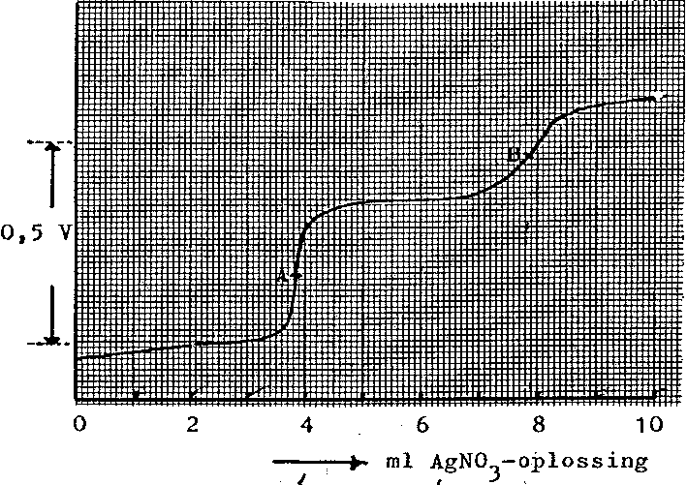De titratiecurve geeft het volgende beeld.

1. Waarom lukt de titratie niet of minder goed met een oplossing van Cl− en I− in zuiver water? 2
2. Waaraan moeten de potentiaalsprongen in de equivalentiepunten worden toegeschreven? 2
3. Waarom neemt de potentiaal op de voltmeter toe en niet af tijdens de titratie? 2
4. Er zijn twee equivalentiepunten (A en B) .Welk equivalentiepunt geeft de titratie van Cl− aan en welke die van I−?. Motiveer je antwoord!!! 2
5. De potentiaalsprong is in equivalentiepunt A groter dan in equivalentiepunt B. Geef hiervoor een verklaring. 2
6. Bereken de concentraties van de chloride- en de jodide-ionen in de oorspronkelijke oplossing in mol L−1. 2
7. (12 punten)

Als men een oplosmiddel A, waarin opgelost een stof X, in contact brengt met een opl osmiddel B, dat niet met A mengbaar is, dan zal er diffusie optreden van X van A naar B (en al spoedig ook omgekeerd) tot een evenwichtssituatie is bereikt voor de verdeling van X over A en B.



Schudden versnelt het bereiken van deze evenwichtssituatie. Men kan dit zien als een evenwichtsproces: XA  XB

waarvoor een evenwichtsconstante *K*v geldt: 

Om het verdelingsevenwicht van azijnzuur CH3COOH (=X) over tetra (CC14) (=A) en water (=B) te bepalen, brengt men 1,0 liter tetra met daarin 6,0 g azijnzuur opgelost in contact met 1,0 liter water.

Na instelling van het evenwicht titreert men ter bepaling van de azijnzuurconcentratie in de waterlaag een monster van 1,0 mL van die waterlaag met 0,90 mL 0,10 M NaOH-oplossing.

1. Bereken hieruit de *K*v van de verdeling van azijnzuur over water en tetra. 2

Op soortgelijke wijze kan men ook de *K*v van de verdeling van butaanzuur over water en tetra bepalen.

1. Beredeneer of die *K*v bij butaanzuur groter of kleiner zal zijn dan bij azijnzuur. 2

Dit principe kan men ook gebruiken om geleidelijk steeds meer azijnzuur uit een oplossing van azijnzuur in tetra te extraheren. Dit doet men als volgt. Bij een oplossing van azijnzuur in tetra wordt 1,0 liter water gevoegd. Het geheel wordt geschud, zodat de azijnzuur zich gaat verdelen over water en tetralaag. Na evenwichtsinstelling verwijdert men voorzichtig de waterlaag. Bij de overblijvende tetralaag wordt opnieuw een verse portie water gevoegd, het geheel weer geschud enzovoort, enzovoort.

1. Bereken hoeveel porties van 1,0 liter water men achtereenvolgens in contact moet brengen met 1,0 liter tetra, waar 6,0 gram azijnzuur in zit opgelost, om het azijnzuurgehalte in de tetralaag terug te brengen tot minder dan 0,10 mg per liter. 2

In werkelijkheid is het evenwichtsproces bij het verdelen van azijnzuur over water en tetra ingewikkelder.

In de tetralaag komt azijnzuur namelijk voor in de vorm van “dimeer”deeltjes met formule (CH3COOH)2 en in de waterlaag als enkelvoudige deeltjes CH3COOH.

1. Geef de vergelijking van dit evenwichtsproces. 2
2. Voor dit evenwichtsproces kun je ook een ‑andere‑ evenwichtsconstante *K’*v definiëren: geef de formule voor die *K’*v. 2
3. Bereken de waarde van *K’*v, die uit de titratie van het monster uit de waterlaag volgt (zie de meetgegevens boven vraag . 2
4. (11 punten)

In de strijd tegen het heroïnegebruik gaat men soms over tot gratis verstrekking van het vervangingsmiddel methadon:



Deze stof zou veel minder ‑en mogelijk zelfs in het geheel niet‑ verslavend zijn. Door verlaging van de dagelijkse dosis zou het bovendien mogelijk zijn zonder ernstige ontwenningsverschijnselen af te kicken.

Bij de bereiding van methadon gaat men uit van 2,2-difenylethaannitril (verbinding I) en 1-*N,N-*dimethylamino-2-chloorpropaan (verbinding II).



Men neemt aan dat verbinding I onder invloed van de zeer sterke base natriumamide een proton afsplitst.

1. Geef de elektronenformule van het product van deze protonafsplitsing bij I. 2

Verder veronderstelt men dat onder de reactieomstandigheden de verbinding II tenminste gedeeltelijk aanwezig is in de gedaante hiernaast.



De in dit tussenproduct aanwezige koolstof-stikstof-koolstof-ring zou niet erg stabiel zijn en na openspringen van een koolstof−stikstofbinding van de ring een reactie aan kunnen gaan met het uit verbinding I verkregen product.

1. Geef de structuurformules van de twee mogelijke resultaten van dit proces. 4



Eén van de twee ontstane stoffen laat men verder reageren met H3C—CH2—MgBr, een nogal polaire verbinding.

Deze stof addeert aan de eveneens polaire − +C≡N -groep. Reactie van het dan ontstane product met verdund zuur levert methadon.

1. Geef de reactievergelijking van de voorlaatste stap (structuurformules!!). 3
2. Leg aan de hand van de structuurformule van methadon uit, dat men op deze wijze een product bereid dat slechts voor 50% biochemisch actief is. 2
3. (16 punten)
4. Bereken de pH van een methylamine-oplossing in water, die 0,10 M is bij 25 °C. 2
5. Bereken de pH van de oplossing die ontstaat, als aan 100 mL van bovenstaande oplossing 60 mL 0,10 M zoutzuur is toegevoegd. 2

Primaire aminen reageren met een oplossing van salpeterigzuur (HNO2) Daarbij ontstaan stikstof, water en een alcohol met evenveel koolstofatomen als het amine. De aminogroep wordt vervangen door de hydroxygroep. Het mechanisme van die alcoholvorming stelt men zich als volgt voor:

RNH2 **+** HNO2 → R-N+≡N R+  R−O+H2 R−OH.

Het amine wordt omgezet in een z.g. diazoniumverbinding, die vervolgens N2 afstaat. Daarbij blijft een carboniumion over, waaraan zich een molecuul water hecht. Na afsplitsing van H+ blijft de alcohol over.

1. Verklaar nauwkeurig waarom uitgaande van zuiver D-2-butylamine, de gevormde alcohol niet meer optisch actief is. 2

Bij bepaalde stoffen vindt bij bovenstaande reactie een omlegging plaats van een minder stabiel carboniumion naar een stabieler carboniumion door verschuiving over één C—C binding van een waterstofatoom of van een alkylgroep (een zogenaamde 1,2 hydride of 1,2 alkyl shift). Dit heet een Wagner-Meerweinomlegging. Bijvoorbeeld:



De volgende omlegging wordt de Demjanovomlegging genoemd:

 + HNO2 → cyclopenteen + N2 + H2O ( wordt niet gevormd)

1. Beschrijf nauwkeurig het mechanisme van de Demjanov omlegging en verklaar waarom de ringverwijding zo gemakkelijk optreedt. 3
2. Welk organisch nevenproduct kun je hier zeker verwachten bij genoemde omlegging? 2
3. Bij de additie van broom aan cyclopenteen in de vloeistoffase is het product niet optisch actief, terwijl het product wel uit chirale moleculen bestaat. Geef duidelijke structuurformules van de moleculen van het additieproduct. 2
4. Bij de reactie van chloor met cyclopenteen in de gasfase kan er naast additie ook substitutie optreden. Geef het mechanisme van deze monosubstitutie en licht duidelijk toe welk H-atoom het meest gevoelig is voor die substitutie. 3

### Toelichting bij de opgaven.

Het spreekt vanzelf dat de leerlingen hij het maken van deze opgaven het tabellenboek mogen en moeten gebruiken.

Zoals in de begeleidende introductiebrief al is geschreven, was er dit jaar weinig keuze in de opgaven. Van de meer dan honderd docenten die zich aanmeldden, waren er twee (2) die een opgave instuurden. Voor het overige hebben we gebruik gemaakt van eerder ingezonden opgaven, die we nog geschikt achtten.

Het totale werk lijkt bij oppervlakkige kennisname wat eenzijdig, maar is dat minder bij nadere beschouwing. Drie organische opgaven lijkt veel, in het bijzonder voor de 5-vwo leerlingen. Het valt echter nogal mee. Voor de opgaven behoeft slechts weinig organische kennis aanwezig te zijn. Voor de opgave van het methadon is slechts kennis nodig over polaire bindingen en elektronenformules en voorts moet men daar goed en aandachtig kunnen knutselen. De opgave over de verbranding sluit nauw aan op de voorbereidingsopgaven. De derde organische opgave is meer een echte organische opgave, hoewel de inhoud daarvan toch ook niet tot het reguliere onderwijs behoort.

Er zijn twee opgaven over elektrochemie, maar van zo verschillende aard, dat dat voor ons geen bezwaar opleverde.

De aardigste opgave vonden wij die over thermometrie.

Tot slot een niet te moeilijk evenwichtsvraagstuk. In totaal 7 opgaven, waarbij enkele kleine, zodat naar onze smaak de omvang niet groter is dan vorig jaar. Er is 3 klokuren de tijd voor. Als het teveel is, is dat ook niet erg. Het gaat erom wat men in die drie klokuren presteert.

## Uitwerking

1. (17 punten)
2. Er is 0,0333 g water; dat komt overeen met 0,0037 g H 3

Er is 0,1628 g CO2, wat overeenkomt met 0,0444 g C. Het totaal van C en H is minder dan het gewicht van het onderzochte monster. Dus er is nog zuurstof: 0,0594 g.

Zet men de massa’s van C, H en O om in mol, dan wordt de verhouding C : H : O = 1 : 1 : 1.

1. Atoomverhouding C : H : O = 1 : 1 : 1, dus de verhoudingsformule CHO. 2
2. (CHO)p + 3/2 p O2 → p CO2 + ½ p H2O 3

CaCl2 + 6 H2O → CaCl2⋅6 H2O

CO2 + CaO → CaCO3

CO2 + 2 NaOH → Na2CO3 + H2O

1. Nee, want CaO bindt ook water. Men zou dan teveel CO2 vinden en te weinig water. 2
2. 1,536 mol komt overeen met 0,0891 g als het zuur eenbasisch is. *M* = 58 g mol−1. 2

0,768 mmol komt overeen met 0,0891 g als het zuur tweebasisch is. *M* = 118 g mol−1.

Als het zuur driebasisch zou zijn is *M* = 174 g mol−1.

1. *M* = 58. Er is geen oplossing voor (CHO)2 3

*M* = 116. (CHO)4 Mogelijke oplossing HOOC−CH=CH−COOH

*M* = 174. (CHO)6 Mogelijke oplossing 

1. Het moet *M* = 116 zijn. Immers na waterafsplitsing ontstaat C4H2O3. Dus was het C4H4O4. Het moet bovendien door die waterafsplitsing de *cis*-vorm zijn, dus maleïnezuur, dat dan leidt tot maleïnezuuranhydride. 2

Gevraagde naam: *cis*-buteendizuur of toegestaan: *cis*-1,2-etheendicarbonzuur.

1. (18 punten)
2. De binding van Ca2+ is exotherm, dus de temperatuur stijgt. Als alle Ca2+ is gebonden, treedt verdunning op. Volgens het gegeven is het proces endotherm. 2
3. 1,25 mL EDTA van 0,2962 M =^ 0,3703 mmol Ca2+ in 25 mL. Dat is per liter 40× zoveel. 2

[Ca2+] = 14,81⋅10−3 mol L−1.

1. Halverwege het oplopende stuk van het thermogram wordt het equivalentiepunt bereikt. Ook daar gaat de kromme dan naar beneden. 2
2. De evenwichtsconstante voor het Ca2+-complex is groter dan voor Mg2+. Dus Ca2+ wordt eerder gebonden dan Mg2+. 2
3. Het binden van Ca2+ is exotherm en van Mg2+ endotherm. Bovendien zakt de dalende kromme tot onder het niveau van het begin. Anders zou het verdunning geweest kunnen zijn. Vermeld moet ook nog worden dat door de aanwezigheid van Na+ de kromme weer omhooggaat, nadat het Mg2+ is gebonden in het complex. 3
4. 0,80 mL EDTA-oplossing voor het binden van Ca2+ en 5,55 − 0,80 mL EDTA = 4,75 mL EDTA voor het binden van Mg2+. De aftrek van het Ca2+-deel vergeten, maakt het antwoord geheel fout voor Mg. 2

0,80 mL ⋅ 0,2962 mol L−1 = 0,2370 mmol Ca2+. Omrekenen in g L−1 betekent vermenigvuldigen met 40×40⋅10−3. Dat levert op 0,38 g L−1 (voor Ca2+).

Mg2+: 4,75 mL ⋅ 0,2962 mol L−1 = 1,4070 mmol. Vermenigvuldigen met 40 × 24⋅10−3 levert 1,35 g L−1. Afrondingen tot 0,4 g L−1 en1,4 g L−1 zijn toegestaan.

1. Ca2+ en Ba2+ bindingen aan EDTA zijn exotherme processen. Er zou geen duidelijke indicatie optreden in het thermogram bij het equivalentiepunt. 2
2. Volgens de tabel met evenwichtsconstanten wordt eerst Ca2+, dan Mg2+ en tenslotte Ba2+ bepaald. Dat betekent eerst exotherm, dan endotherm, dan weer exotherm. Een schets met deze onderdelen moet worden bijgeleverd. 3
3. (14 punten)
4. Dat kan met een cel met een zoutbrug, dan wel met een membraan in één vat. 2
5. Het potentiaalverschil wordt bepaald door de normaalpotentialen, aangezien de oplossingen 1 molair zijn. Dus *V* = −  = 0,80 − 0,52 = 0,28 V. 2
6. De elektronenstroom loopt van − naar +, dus van koper naar zilver. 2
7. 0,22 = 0,28 + 0,059 log . Daaruit volgt dat log  = 1. Ofwel [Cu+] = 10 × [Ag+]. 3

Wijziging in [Cu+] door stroom is *x* mol L−1, dus [Cu+] is nu 1 + *x* en dan dus [Ag+] = 1 − *x*.

1 + *x* = 10 × (1 − *x*). *x* = 0,182. Dus [Cu+] = 1,18 en [Ag+] = 0,82.

1. Als het potentiaalverschil nul is geworden. 2
2. 1. Dat is een hulpmiddel voor de kandidaten naar de volgende vraag. Wordt niet gehonoreerd (0 punten). 0

2. ; 0 = 0,28 + 0,059 log × log = 4,67; *K* = 104,67 = 4,66⋅104. 3

1. (12 punten)
2. Te weinig geleiding, bij lage concentratie van Cl− en I−. 2
3. Plotselinge toename van Ag+-concentraties. 2
4. Volgt uit de Nernstvergelijking. Uit de logterm die positief is volgt een toename in potentiaal. Dit moet duidelijk gemaakt worden. 2
5. A is voor I− en B voor Cl−, omdat het oplosbaarheidsproduct van AgI veel kleiner is dan van AgCl, en dus AgI eerder neerslaat. 2
6. Vorming van het zeer slecht oplosbare AgI zorgt voor een zeer lage Ag+-concentratie. Bij het eerste equivalentiepunt is alle I− neergeslagen en wordt het beter oplosbare AgCl gevormd. Pas nadat alle Cl− is neergeslagen kunnen er redelijk veel vrije Ag+-deeltjes in oplossing komen. 2
7. 3,8 mL ⋅ 0,1 mol L−1 = 0,38 mmol I−, dus [I−] = 3,8⋅10−3 mol L−1 en 7,8 − 3,8 = 4,0 mmol Cl−, dus [Cl−] = 4⋅10−3 mol L−1. 2
8. (12 punten)
9. 0,09 mmol OH−, dus 0,09 mmol HAc per mL ofwel 0,09 mol HAc per liter. 2

Oorspronkelijk 6,0 g, dat is 0,1 mol HAc. Dus in tetra nog aanwezig 0,01 mol.

 = 9.

1. Butaanzuur lost minder goed op in water (meer apolair) dus wordt de teller kleiner en dus ook de *K*v. 2
2. Steeds blijft 1/10 deel achter in de tetralaag. Na n keer uitschudden is er dus nog ⋅ 6,0 g over. Dit moet kleiner zijn dan 0,1 mg. 2

Ofwel 6 ⋅ < 10−4. Dit is zo vanaf n = 5.

1. (CH3COOH)2 →← 2 CH3COOH. 2

1.  2

1.  2
2. (11 punten)
3. Dezelfde structuurformule als I, maar zonder H, dus met een vrij elektronenpaar op de C. 2

1.  4

II is de goede weg naar methadon.

1. C2H5MgBr +  3
2. Het verkregen product is een racemisch mengsel. Gebruikelijk is slechts een van de optische isomeren biologisch actief. 2
3. (16 punten)
4. De *K*b van methaanamine is volgens het tabellenboek gelijk aan 4,4⋅10−4. 2

Bij aanname van zeer gering deel dat in ionen overgaat, ontstaat een eenvoudige vergelijking, die hier toegestaan is. Men berekent een [OH−] = 6,6⋅10−3; pH = 11,8.

1. Hier ontstaat een buffer, waarvoor de buffervergelijking kan worden gebruikt. 2

[OH−] = *K*b ⋅ ; [OH−] = 2,9⋅10−4; pH = 10,5 (10,4)

1. Het tussentijdse product R+ is een vlak deeltje (drie-omringing om de positieve C). Het asymmetrisch centrum is dan verdwenen. Daarna ontstaat een racemisch mengsel van 2-butanol. 2

1.  3

Vijfring is veel stabieler dan vierring (hoeken van 108° i.p.v. 90°).

1.  2

1.  2

1. + Cl2 → ?  3

Dit tussenproduct kan verschillende structuren hebben.

 is gestabiliseerd door mesomerie: 

Het gevormde product wordt dan hoofdzakelijk: 3-chloorcyclopenteen. Daar gaat H er het gemakkelijkst af.